¿Cómo nos relacionamos Unidad 1 con los microorganismos?
GUIAS N° 3
Nombre: |  | Curso: | 7 A B C | Fecha
OA 4,5 Y 6 | OBJ: Describir y comparar las características de los microorganismos y virus, valorando el cuidado por la salud.

INSTRUCCIONES:
- Lee atentamente la guía.
- Extrae información explicita del texto, DESTACANDO lo más relevante
- Responder cada situación
- Pegar guía en el cuaderno
Observa los videos como complementación de la materia: https://www.youtube.com/watch?v=BzVsnNR6ZeA
https://www.youtube.com/watch?v=ltlcmSWzALY
CONTENIDOS: LOS MICROORGANISMOS

Vida microscópica
Estamos rodeados de microorganismos. Estos seres vivos han colonizado exitosamente numerosos hábitats, los que, en ocasiones, presentan condiciones que a nosotros nos pueden parecer muy adversas. Existen, por ejemplo, microorganismos que viven al interior de géiseres, columnas de agua y vapor que emergen por _ suras de la corteza terrestre, y que pueden alcanzar unos 85 °C de temperatura.
RECORDANDO CONCEPTOS 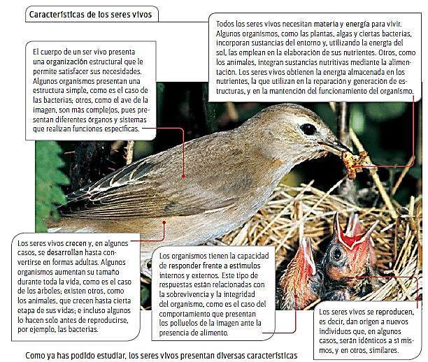
¿Cuál o cuáles de ellas son propias de todas las formas de vida existentes? Un criterio que permite agrupar a todos los seres vivos es que están formados por al menos una célula. Recordemos que la célula es la unidad básica de un organismo, en cuyo interior se pueden llevar a cabo todos los procesos vitales, de tal manera que algunos seres vivos están formados por tan solo una célula. Estos organismos, llamados unicelulares, generalmente son muy pequeños para poder verlos a simple vista. La mayoría de los seres vivos que podemos observar directamente están constituidos por más de una célula y se denominan organismos pluricelulares.
¿Qué tipos de células existen?
No todas las células son iguales, por ejemplo, nuestras células son muy diferentes a las de un arbusto, y más aún a las células bacterianas. Por ello, la estructura celular constituye un criterio que ha permitido clasificarlas en dos tipos: procariontes y eucariontes.
Célula procarionte  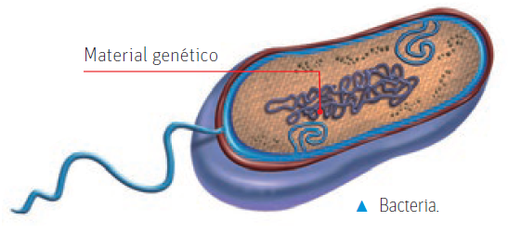  Está representada únicamente por organismos unicelulares, específicamente las bacterias y las arqueobacterias. Su material genético se encuentra libre en el citoplasma. Además, se caracteriza por ser el tipo celular de menor tamaño y de estructura más simple. | Célula eucarionte  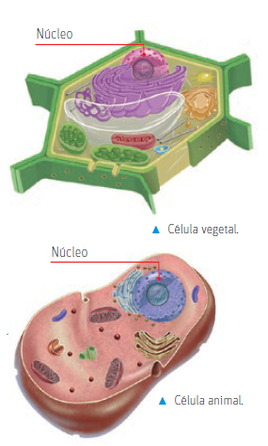  Es propia de ciertos organismos unicelulares, como las levaduras, y de todos los organismos pluricelulares, como las plantas y los animales. Su material genético se encuentra alojado al interior de un núcleo y presenta mayor tamaño y complejidad que las procariontes, pues en su citoplasma posee estructuras membranosas llamadas organelos. Existen principalmente dos tipos: la animal y la vegetal.
Organismos diminutos
Los microorganismos son seres vivos imposibles de ver a simple vista, y solo se observan mediante un microscopio. Además de las bacterias y los protozoos, algunos hongos también presentan esta característica.
ACTIVIDAD: Averigua quien fue Robert Hooke y Anton van Leeuwenhoek. Y completa la siguiente ficha:
NOMBRE : Robert Hooke | Nombre: Anton van Leeuwenhoek
Fechas en las que vivió | Fechas en las que vivió
Campo en el que se desenvolvió | Campo en el que se desenvolvió
Principales aportes a la teoría de los microorganismos | Principales aportes a la teoría de los microorganismos
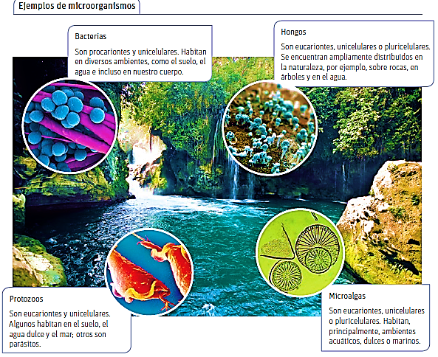
Diversidad de microorganismos
Hace billones de años, la Tierra tenía condiciones muy extremas: altas temperaturas, falta de oxígeno y exceso de dióxido de carbono y metano. En esta atmósfera, surgieron los primeros microorganismos, algunos de ellos comenzaron a producir y liberar oxígeno, cambiando radicalmente las condiciones del planeta. La acción de estos primeros habitantes redujo la temperatura y elevó la concentración de oxígeno en la atmósfera, lo que hizo posible la vida para otros organismos con características diferentes. Luego del cambio en la atmósfera terrestre, los microorganismos se diversificaron, lo cual les permitió colonizar diferentes ecosistemas, incluso los más extremos. En el mar, en los suelos e incluso en nuestro cuerpo podemos encontrar millones de microorganismos.
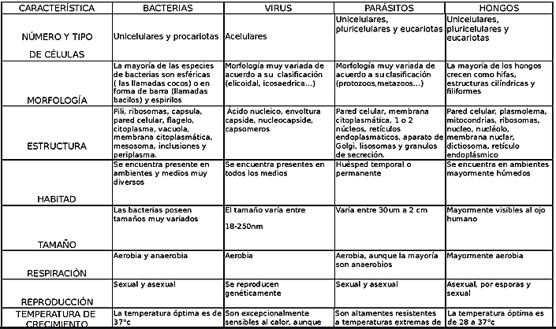
Virus: ¿un ser vivo?
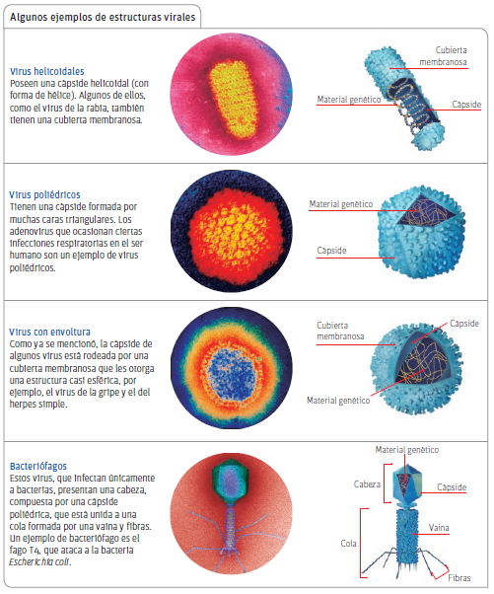
Es probable que en más de una ocasión hayas escuchado el término virus. ¿Con qué relacionas este concepto? ¿Serán microorganismos al igual que las bacterias y los hongos? los virus no se pueden reproducir por sí solos, sino que dependen de otro organismo. Esto se debe a que estas partículas microscópicas no son células ni están formadas por ellas, por lo tanto, carecen de las estructuras necesarias para su reproducción. Además, tampoco tienen la capacidad de obtener materia y energía. Estas son las principales características que impiden clasificar a los virus como organismo
Estructura de los virus
Los virus presentan una estructura muy sencilla. Una partícula viral se compone de material genético rodeado por una cubierta proteica llamada cápside, la cual puede tener diferentes formas. Ciertos virus presentan además una cubierta membranosa.
EL CORONAVIRUS
¿Qué forma presenta?

Ciclo de un virus
Ya estudiamos que los virus no son capaces de reproducirse por sí solos. Esto se debe a que carecen de algunas de las estructuras que son necesarias para aquello.
En su lugar, infectan una “célula huésped” y hacen uso de sus estructuras y moléculas para formar nuevas partículas víricas.

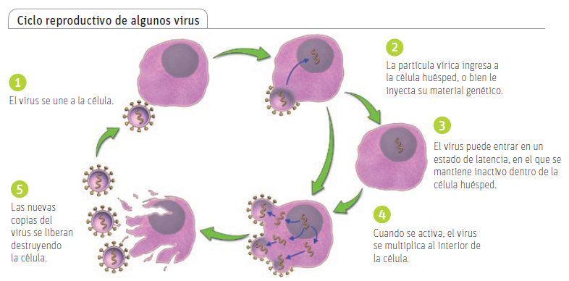
Efectos de los microorganismos y virus en la salud humana
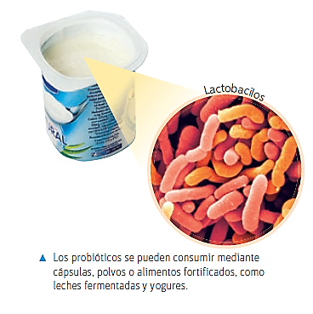
Es probable que relaciones los microorganismos con el desarrollo de enfermedades. Sin embargo, ¿serán todos los microorganismos perjudiciales para nuestra salud?
Microorganismos beneficiosos
Aunque cueste creerlo, existen muchos microorganismos que favorecen nuestra salud. Por ejemplo, la flora bacteriana está formada por un conjunto de microorganismos que se encuentran en nuestro cuerpo, generalmente, en la piel, en el tracto digestivo, respiratorio y genitourinario. La flora bacteriana es beneficiosa, porque evita la invasión de bacterias que pueden provocar enfermedades. Por otro lado, los probióticos son microorganismos, como los lactobacilos y las bifidobacterias que, al ser ingeridos, pueden proporcionar efectos beneficiosos para nuestro organismo, puesto que contribuyen a la mantención del equilibrio microbiano (tipo y cantidad de bacterias presentes en la flora) y estimulan el funcionamiento correcto del sistema inmune.
Microorganismos y virus que nos producen enfermedades
Además de bacterias beneficiosas, también existen algunas que nos ocasionan enfermedades, al igual que ciertos hongos y virus. A continuación se presentan algunos agentes patógenos que afectan al ser humano.
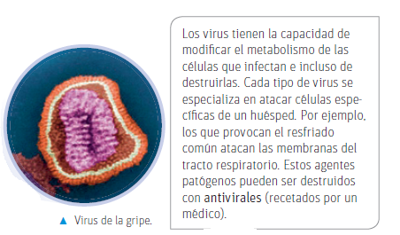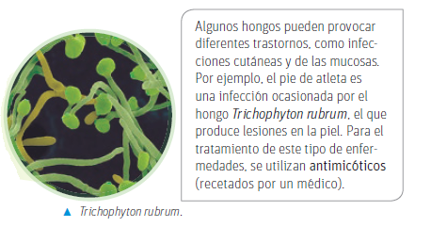
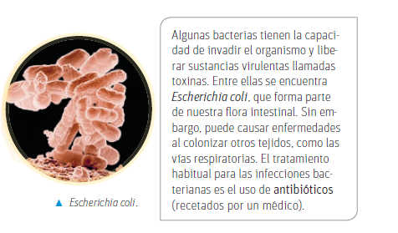

Agentes patógenos y barreras de defensa
Ya sabes que muchos de los microorganismos y virus con los que convivimos día a día nos pueden ocasionar enfermedades. Por ello, es de gran importancia que conozcas cómo nuestro cuerpo se defiende ante estos agentes patógenos.
Tres barreras que protegen nuestra salud
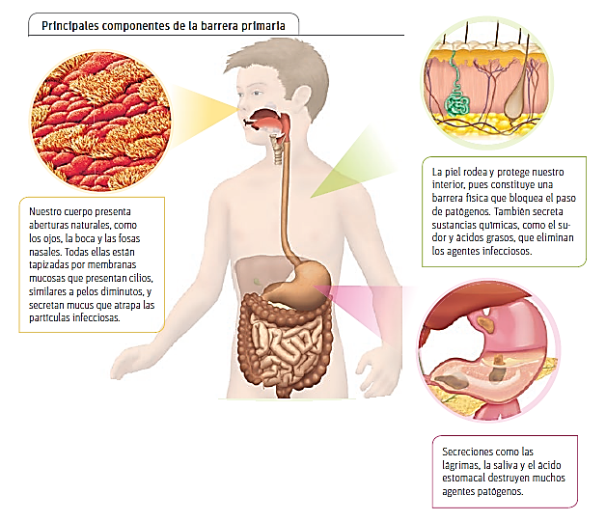
Como te habrás dado cuenta en la actividad anterior, día a día estamos en contacto directo con diferentes agentes infecciosos. Sin embargo, habitualmente no desarrollamos enfermedades con tanta frecuencia. Esto se debe a que nuestro organismo posee barreras de defensa que dificultan el ingreso y la proliferación de virus y microorganismos. Estos componentes forman parte del sistema inmune, que nos protege de posibles infecciones, por medio de las barreras de defensa primaria, secundaria y terciaria.
Barrera primaria
La barrera primaria, o primera línea de defensa, se caracteriza por ser innata, es decir, está siempre activa incluso en ausencia de patógenos; e inespecífica, pues impide el ingreso de cualquier sustancia extraña. Está constituida por estructuras internas y externas, cuyas características se explican en el siguiente esquema.
Barrera secundaria
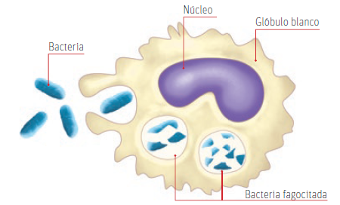
¿Qué sucede cuando los patógenos superan la barrera primaria? Si esto ocurre, se activa la barrera secundaria, que está compuesta por un grupo de células sanguíneas, denominadas glóbulos blancos. Algunas de estas células, llamadas fagocitos, se han especializado en un mecanismo llamado fagocitosis. En términos simples, este proceso sería el equivalente celular de “comer”, tal como está representado en la siguiente imagen.
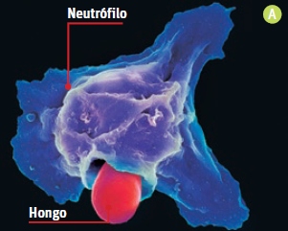
Cuando un agente infeccioso, como un virus, un hongo o una bacteria, ingresa a nuestro cuerpo, los globulos rojos, específicamente un tipo de células llamadas basófilos, que se encuentran en el torrente sanguíneo, y otras denominadas mastocitos, localizadas en otros tejidos, liberan sustancias que atraen al sitio de infección a los fagocitos: neutrófilos y macrófagos. Estos fagocitan a los agentes causales de las enfermedades y los eliminan.
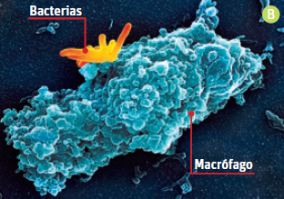

La fagocitosis es un mecanismo en el que ciertos glóbulos blancos ingieren agentes patógenos, además de partículas extrañas al organismo y células defectuosas. En la imagen A, se muestra la fagocitosis de un hongo por parte de un neutrófilo; en la B, se ve a un macrófago fagocitando bacterias. La barrera secundaria, al igual que la primaria, es innata e inespecífica.
Barrera terciaria
Si los patógenos logran vencer la barrera secundaria, se activa una tercera barrera de defensa, que contempla respuestas inmunes específicas, es decir, que actúan frente a agentes infecciosos determinados, y adaptativas, pues se activan y desarrollan solo frente a procesos de infección. Las respuestas mediadas por la barrera terciaria pueden ser de tipo celular o humoral.
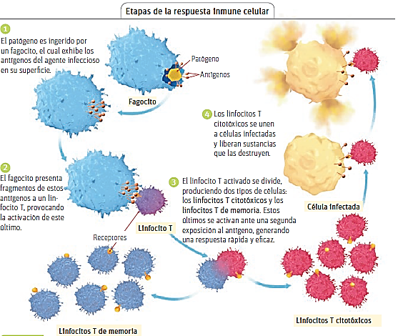
Respuesta inmune celular
Un tipo de glóbulos blancos, llamados linfocitos T, es el responsable de la inmunidad celular. Estas células poseen receptores capaces de reconocer antígenos que se encuentran en la superficie de otras células. Los linfocitos T viajan al sitio de la infección y destruyen las células del cuerpo que han sido infectadas por patógenos. A continuación se muestran los principales eventos involucrados en la inmunidad celular.

Respuesta inmune humoral : Esta respuesta es realizada por otro tipo de glóbulos Blancos: los linfocitos B, que producen un tipo de proteínas llamadas anticuerpos. A continuación revisaremos los principales eventos involucrados en la inmunidad humoral
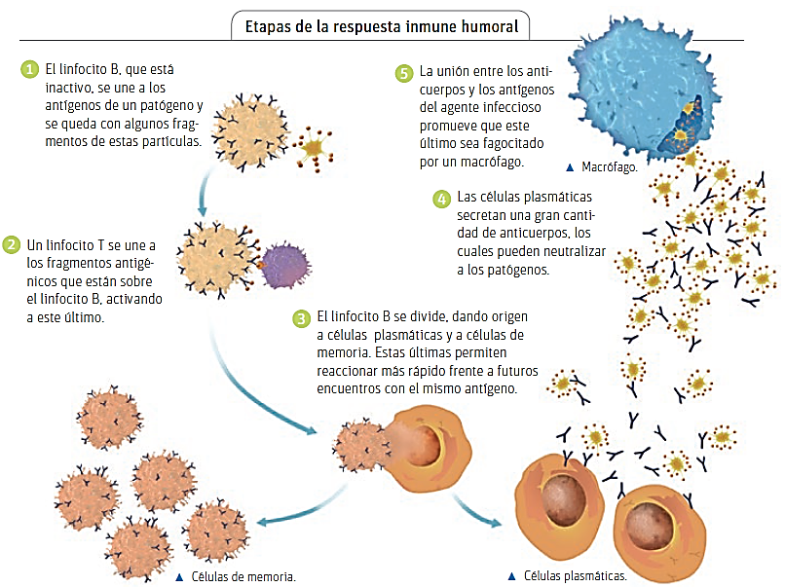
Actividad: crea una pequeña reseña en tu cuaderno sobre el coronavirus que ha desatado la pandemia ( no hay solo un corona virus), identificando, entre otros aspectos, los siguientes datos.
Nombre
Lugar de origen
Fecha en la que comenzó la propagación
Método de propagación o contagio
Principales síntomas
Índice de muerte s
Medidas para la prevención
Tratamiento

Luego de eso, crea un cuadro similar con alguna otra enfermedad que haya afectado a la humanidad que pueda considerarse pandemia. Por ejemplo: viruela, ébola, gripe española, peste negra o bubónica y señala como afectó a la humanidad.

